1. Механическое движение как простейшая форма движения материи.

**Механика** — часть физики, которая изучает закономерности механического движения и причины, вызывающие или изменяющие это движение.

**Механическое движе­ние** — это изменение с течением времени взаимного расположения тел или их частей.

Основные законы механики установлены итальянским физиком и астрономом Г. Галилеем, но окончательно сформулированы английским ученым И. Ньютоном. Механика Галилея—Ньютона называется **классической механикой.** В ней изучаются законы движения макроскопических тел, скорости которых малы по сравнению со скоростью света в вакууме. Законы движения макроскопических тел со скоростями, сравнимыми со скоростью с, изучаются **релятивистской механикой,** основанной на **СТО(А.**Эйнштейном).

Рассматривать движение макроскопических тел со скоростями, значительно меньшими скорости с. В классической механике общепринята концепция пространства и времени, разработанная И. Ньютоном и господствовавшая в естествознании на протяжении XVII—XIX вв.

Механика делится на три раздела: I) кинематику; 2) динамику; 3) статику. **Кинематика** изучает движение тел, не рассматривая причины, которые это движение обусловливают. **Динамика** изучает законы движения тел и причины, которые вызывают или изменя­ют это движение. **Статика** изучает законы равновесия системы тел.

1. Кинематическое уравнение движения материальной точки.

При движении материальной точки М ее координаты  и радиус-вектор  изменяются с течением времени t.

Поэтому для задания закона движения м.т. необходимо указать либо вид функциональной зависимости всех трех ее координат от времени:

|  |  |
| --- | --- |
|  | (1.2) |

либо зависимость от времени радиус-вектора этой точки

|  |  |
| --- | --- |
|  | (1.3) |

Три скалярных уравнения (1.2) или эквивалентное им одно векторное уравнение (1.3) называются кинематическими уравнениями движения материальной точки.

1. Кинематика материальной точки: скорость, ускорение (нормальное, тангенциальное).

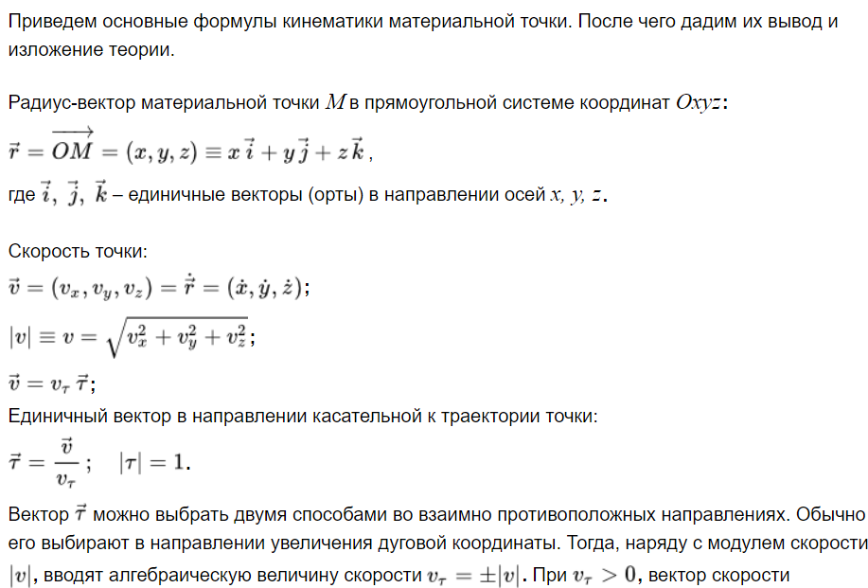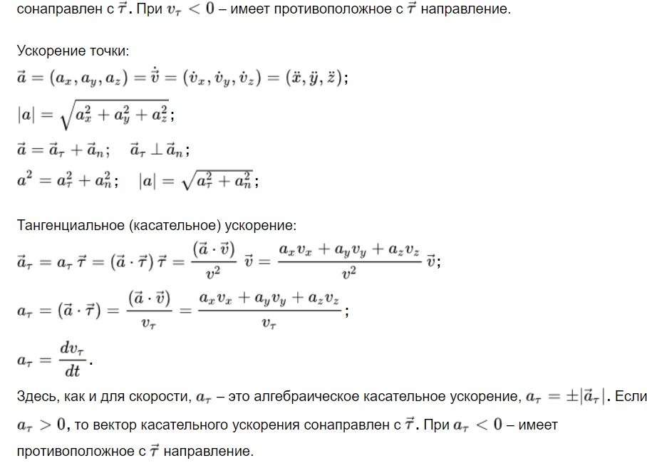

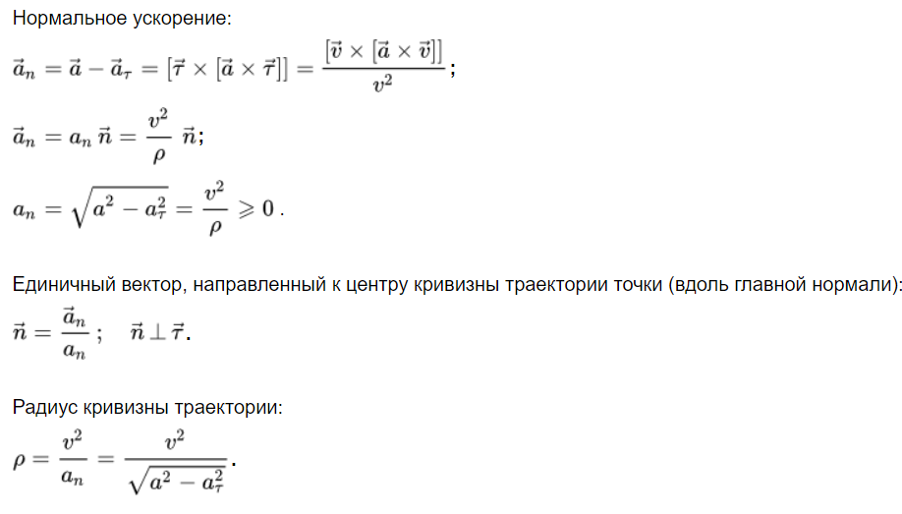

1. Динамика поступательного движения.

Производная но времени от количества движения К материальной точки или системы материальных точек относительно неподвижной (инерциальной) системы отсчета равна главному вектору F всех внешних сил, приложенных к системе:  
dK/dt = F или mac = F,  
где ac - ускорение центра инерции системы, а т - ее масса.  
В случае поступательного движения твердого тела с абсолютной скоростью v скорость центра инерции vc = v. Поэтому при рассмотрении поступательного движения твердого тела это тело можно мысленно заменить материальной точкой, совпадающей с центром инерции тела, обладающей всей его массой и движущейся под действием главного иехтора внешних сил, приложенных к телу.  
В проекциях на оси неподвижной прямоугольной декартовой системы координат уравнения основного закона динамики поступательного движения системы имеют вид:  
Fx = dK/dt, Fy = dK/dt, Fz = dK/dt  
или  
macx = Fx , macy = Fy , macz = Fz  
  
2. Простейшие случаи поступательного движения твердого тела.  
а) Движение по инерции (F = 0):  
mv = const, a=0.

б) Движение под действием постоянной силы:  
d/dt (mv) = F = const, mv = Ft + mv0,  
где mv0 - количество движения тела в начальный момент времени t = 0.  
в) Движение под действием переменной силы. Изменение количества движения тела за промежуток времени от t1 до t2 равно  
mv2 - mv1 = Fcp (t2 - t1),  
где Fcp - среднее значение вектора силы в интервале времени времени от t1 до t2.

1. Инерциальные системы отсчета.

Инерциа́льная систе́ма отсчёта (ИСО) — система отсчёта, в которой все свободные тела движутся прямолинейно и равномерно или покоятся. Эквивалентной является следующая формулировка, удобная для использования в теоретической механике: «Инерциальной называется система отсчёта, по отношению к которой пространство является однородным и изотропным, а время — однородным». Законы Ньютона, а также все остальные аксиомы динамики в классической механике формулируются по отношению к инерциальным системам отсчёта.

Свойства ИСО: Всякая система отсчёта, движущаяся относительно ИСО равномерно, прямолинейно и без вращения, также является ИСО. Согласно принципу относительности, все ИСО равноправны, и все законы физики инвариантны относительно перехода из одной ИСО в другую. Это значит, что проявления законов физики в них выглядят одинаково, и записи этих законов имеют одинаковую форму в разных ИСО.

Предположение о существовании хотя бы одной ИСО в изотропном пространстве приводит к выводу о существовании бесконечного множества таких систем, движущихся друг относительно друга равномерно, прямолинейно и поступательно со всевозможными скоростями. Если ИСО существуют, то пространство будет однородным и изотропным, а время — однородным; согласно теореме Нётер, однородность пространства относительно сдвигов даст закон сохранения импульса, изотропность приведёт к сохранению момента импульса, а однородность времени — к сохранению энергии движущегося тела.

Если скорости относительного движения ИСО, реализуемых действительными телами, могут принимать любые значения, связь между координатами и моментами времени любого «события» в разных ИСО осуществляется преобразованиями Галилея.

В специальной теории относительности скорости относительного движения ИСО, реализуемых действительными телами, не могут превышать некоторой конечной скорости «c»(скорость распространения света в вакууме) и связь между координатами и моментами времени любого «события» в разных ИСО осуществляется преобразованиями Лоренца.

Связь с реальными СО: Абсолютно инерциальные системы представляют собой математическую абстракцию и в природе не существуют. Однако существуют системы отсчёта, в которых относительное ускорение достаточно удалённых друг от друга тел (измеренное по эффекту Доплера) не превышает 10−10 м/с², например, Международная небесная система координат в сочетании с Барицентрическим динамическим временем дают систему, относительные ускорения в которой не превышают 1,5·10−10 м/с² (на уровне 1σ). Точность экспериментов по анализу времени прихода импульсов от пульсаров, а вскоре — и астрометрических измерений, такова, что в ближайшее время должно быть измерено ускорение Солнечной системы при её движении в гравитационном поле Галактики, которое оценивается в м/с².

С разной степенью точности и в зависимости от области использования инерциальными системами можно считать системы отсчёта, связанные с: Землёй, Солнцем, неподвижные относительно звезд.

1. Законы Ньютона.

**Первый закон Ньютона**

Первый закон Ньютона гласит:Существуют такие системы отсчета, называемые инерциальными, в которых тела движутся равномерно и прямолинейно, если на них не действуют никакие силы или действие других сил скомпенсировано.

Проще говоря, суть первого закона Ньютона можно сформулировать так: если мы на абсолютно ровной дороге толкнем тележку и представим, что можно пренебречь силами трения колес и сопротивления воздуха, то она будет катиться с одинаковой скоростью бесконечно долго.

**Инерция** – это способность тела сохранять скорость как по направлению, так и по величине, при отсутствии воздействий на тело. Первый закон Ньютона еще называют законом инерции.

**Второй закон Ньютона**

В реальном мире скорость тела чаще всего изменяется, а не остается постоянной. Другими словами, тело движется с ускорением. Если скорость нарастает или убывает равномерно, то говорят, что движение равноускоренное.

Если рояль падает с крыши дома вниз, то он движется равноускоренно под действием постоянного ускорения свободного падения **g**. Причем любой дугой предмет, выброшенный из окна на нашей планете, будет двигаться с тем же ускорением свободного падения.

Второй закон Ньютона устанавливает связь между массой, ускорением и силой, действующей на тело. Приведем формулировку второго закона Ньютона: «Ускорение тела (материальной точки) в инерциальной системе отсчета прямо пропорционально приложенной к нему силе и обратно пропорционально массе.»

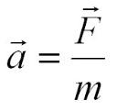Если на тело действует сразу несколько сил, то в данную формулу подставляется равнодействующая всех сил, то есть их векторная сумма.

Существует более универсальная формулировка данного закона,  так называемый дифференциальный вид.

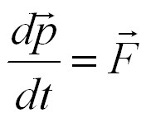

В любой бесконечно малый промежуток времени dt сила, действующая на тело, равна производной импульса тела по времени.

**Третий закон Ньютона**

В чем состоит третий закон Ньютона? Этот закон описывает взаимодействие тел.

3 закон Ньютона говорит нам о том, что на любое действие найдется противодействие. Причем, в прямом смысле:

Два тела воздействуют друг на друга с силами, противоположными по направлению, но равными по модулю.

Формула, выражающая третий закон Ньютона:

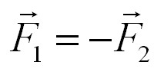

Другими словами, третий закон Ньютона - это закон действия и противодействия.

1. Виды взаимодействий.

 Известны ***четыре вида взаимодействий*** между элементарными частицами: ***сильное***, ***электромагнитное***, ***слабое*** и ***гравитационное*** (они перечислены в порядке убывания интенсивности). *Интенсивность взаимодействия принято характеризовать так называемой* ***константой взаимодействия*** α, *которая представляет собой безразмерный параметр*, *определяющий вероятность процессов*, *обусловленных данным видом взаимодействия*. Для электромагнитного взаимодействия константа: , где *Е* – энергия взаимодействия двух электронов, находящихся на расстоянии λ. Следовательно, .

Тогда характеристическое отношение имеет вид:  .

 Константа электромагнитных взаимодействий – безразмерная величина:

Константы других видов взаимодействий определяют относительно значения константы электромагнитного взаимодействия.

       Отношение констант даёт относительную интенсивность соответствующих взаимодействий.

***Сильное взаимодействие.***Этот вид взаимодействия обеспечивает связь нуклонов в ядре. Константа сильного взаимодействия имеет величину порядка 1–10. Наибольшее расстояние, на котором проявляется сильное взаимодействие (радиус действия), составляет примерно 10-15  м.

***Электромагнитное взаимодействие.*** Константа взаимодействия равна ≈ (константа тонкой структуры). Радиус действия не ограничен ( r = ∞ ).

***Слабое взаимодействие.***Это взаимодействие ответственно за все виды β-распада ядер (включая *e-*захваты), за распады элементарных частиц, а также за все процессы взаимодействия нейтрона с веществом. Константа взаимодействия равна величине порядка 10–10– 10-14. Слабое взаимодействие, как и сильное, является короткодействующим.

***Гравитационное взаимодействие.***Константа взаимодействия имеет значение порядка 10-38. Радиус действия не ограничен ( r = ∞ ). Гравитационное взаимодействие является универсальным, ему подвержены все без исключения элементарные частицы. Однако в процессах микромира гравитационное взаимодействие ощутимой роли не играет.

1. Характеристика основных сил в динамике.

Если в кинематике только описывается движение тел, то в динамике изучаются причины этого движения под действием сил, действующих на тело.

**Динамика** – раздел механики, который изучает взаимодействия тел, причины возникновения движения и тип возникающего движения. **Взаимодействие** – процесс, в ходе которого тела оказывают взаимное действие друг на друга. В физике все взаимодействия обязательно парные. Это значит, что тела взаимодействуют друг с другом парами. То есть всякое действие обязательно порождает противодействие.

**Сила** – это количественная мера интенсивности взаимодействия тел. Сила является причиной изменения скорости тела целиком или его частей (деформации). Сила является векторной величиной. Прямая, вдоль которой направлена сила, называется линией действия силы. Сила характеризуется тремя параметрами: точкой приложения, модулем (численным значением) и направлением. В Международной системе единиц (СИ) сила измеряется в Ньютонах (Н). Для измерения сил используют откалиброванные пружины. Такие откалиброванные пружины называются динамометрами. Сила измеряется по растяжению динамометра.

Сила, оказывающая на тело такое же действие, как и все силы, действующие на него, вместе взятые, называется **равнодействующей силой**. Она равна векторной сумма всех сил, действующих на тело:

Формула Равнодействующая сила

Чтобы найти векторную сумму нескольких сил нужно выполнить чертеж, где правильно нарисовать все силы и их векторную сумму, и по данному чертежу с использованием знаний из геометрии (в основном это теорема Пифагора и теорема косинусов) найти длину результирующего вектора.

**Виды сил:**

**1.** Сила тяжести. Приложена к центру масс тела и направлена вертикально вниз (или что тоже самое: перпендикулярно линии горизонта), и равна:

Формула Сила тяжести

где: g - ускорение свободного падения, m - масса тела. Не перепутайте: сила тяжести перпендикулярна именно горизонту, а не поверхности на которой лежит тело. Таким образом, если тело лежит на наклонной поверхности, сила тяжести по-прежнему будет направлена строго вниз.

**2.** Сила трения. Приложена к поверхности соприкосновения тела с опорой и направлена по касательной к ней в сторону противоположную той, куда тянут, или пытаются тянуть тело другие силы.

**3.** Сила вязкого трения (сила сопротивления среды). Возникает при движении тела в жидкости или газе и направлена против скорости движения.

**4.** Сила реакции опоры. Действует на тело со стороны опоры и направлена перпендикулярно опоре от нее. Когда тело опирается на угол, то сила реакции опоры направлена перпендикулярно поверхности тела.

**5.** Сила натяжения нити. Направлена вдоль нити от тела.

**6.** Сила упругости. Возникает при деформации тела и направлена против деформации.

Обратите внимание и отметьте для себя очевидный факт: если тело находится в покое, то равнодействующая сил равна нулю.

1. Импульс.

**Импульсом** (количеством движения) тела называют физическую векторную величину, являющуюся количественной характеристикой поступательного движения тел. Импульс обозначается р. Импульс тела равен произведению массы тела на его скорость, т.е. он рассчитывается по формуле:

Формула Импульс тела

Направление вектора импульса совпадает с направлением вектора скорости тела (направлен по касательной к траектории). Единица измерения импульса – кг∙м/с.

**Общий импульс системы тел** равен **векторной** сумме импульсов всех тел системы:

Формула Общий импульс системы тел

**Изменение импульса одного тела** находится по формуле (обратите внимание, что разность конечного и начального импульсов векторная):

Формула Изменение импульса тела или системы тел

где: pн – импульс тела в начальный момент времени, pк – в конечный. Главное не путать два последних понятия.

**Абсолютно упругий удар** – абстрактная модель соударения, при которой не учитываются потери энергии на трение, деформацию, и т.п. Никакие другие взаимодействия, кроме непосредственного контакта, не учитываются. При абсолютно упругом ударе о закрепленную поверхность скорость объекта после удара по модулю равна скорости объекта до удара, то есть величина импульса не меняется. Может поменяться только его направление. При этом угол падения равен углу отражения.

**Абсолютно неупругий удар** – удар, в результате которого тела соединяются и продолжают дальнейшее своё движение как единое тело. Например, пластилиновый шарик при падении на любую поверхность полностью прекращает свое движение, при столкновении двух вагонов срабатывает автосцепка и они так же продолжают двигаться дальше вместе.

1. Закон сохранения и изменения импульса.

При взаимодействии тел импульс одного тела может частично или полностью передаваться другому телу. Если на систему тел не действуют внешние силы со стороны других тел, такая система называется **замкнутой**.

**В замкнутой системе векторная сумма импульсов всех тел, входящих в систему, остается постоянной при любых взаимодействиях тел этой системы между собой.** Этот фундаментальный закон природы называется **законом сохранения импульса (ЗСИ)**. Следствием его являются законы Ньютона. Второй закон Ньютона в импульсной форме может быть записан следующим образом:

Формула Второй закон Ньютона в импульсной форме

Как следует из данной формулы, в случае если на систему тел не действует внешних сил, либо действие внешних сил скомпенсировано (равнодействующая сила равна нолю), то изменение импульса равно нолю, что означает, что общий импульс системы сохраняется:

Формула Закон сохранения импульса

Аналогично можно рассуждать для равенства нулю проекции силы на выбранную ось. Если внешние силы не действуют только вдоль одной из осей, то сохраняется проекция импульса на данную ось, например:

Формула Закон сохранения проекции импульса

Аналогичные записи можно составить и для остальных координатных осей. Так или иначе, нужно понимать, что при этом сами импульсы могут меняться, но именно их сумма остается постоянной. Закон сохранения импульса во многих случаях позволяет находить скорости взаимодействующих тел даже тогда, когда значения действующих сил неизвестны.

1. Работа силы.

Работа силы - мера действия силы, зависящая от её модуля и направления и от перемещения точки приложения силы. Если сила постоянна по модулю и направлению, а перемещение  прямолинейно (рис. 1), то Р. определяется равенством где- угол между направлениями силы и перемещения. Если a < 90°, то *А >* 0, а если 180°a > 90°, то *А <* 0; если же a = 90°, т. е. если сила перпендикулярна перемещению, то *А =* 0. Единицы измерения Р.- джоуль, эрг (1 эрг = 10-7 Дж) и кило-грамм-сила на 1 метр (1 кгс·м9,81 Дж).

Рис. 1.

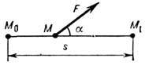

В общем случае для вычисления Р. силы вводят понятие элементарной работы  где *ds* - элементарное перемещение точки приложения силы, *a* - угол между силой и касательной к траектории её приложения, направленной в сторону перемещения точки, - проекция силы на эту касательную (рис. 2). В декартовых координатах *х, y*, *z* - координаты точки её приложения.



Рис. 2.

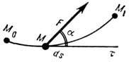

где- проекции силы на координатные оси;

В обобщённых координатах



где *qi*- обобщённые координаты, Q*i*- обобщённые силы. Для сил, действующих на тело, имеющее неподвижную ось вращениягде *Мz* - сумма [моментов сил](http://bourabai.ru/physics/2354.html) относительно оси вращения, f - угол поворота тела. Для сил давления *dA = pdV*, где *p* - давление, *V* - объём.

Работа силы на конечном перемещении определяется как предел интегральной суммы соответствующих элементарных работ и при перемещении *М*0*М*1 выражается криволинейным интегралом



Для потенциальных сил *dA* = *dU* или *dA* = -*d*П, где *U* - силовая функция, П - потенциальная энергия системы, *А* = *U*1 - *U0* или *А* = П0 - П1 где *U*0,*U*1, П0, П1 - значения соответствующих величин в начальном и конечном положениях системы; в этом случае Р. не зависит от вида траекторий точек приложения сил. При движении механич. системы сумма работ всех действующих сил на нек-ром перемещении этой системы равна изменению её *кинетической энергии Т* на этом же перемещении, т. е.



Понятие работы широко используется в механике и в других областях физики, а также в технике. *С. М. Тарг*

1. Энергия как универсальная мера различных видов движения и взаимодействий.

В общем случае энергия выражает количественную меру и качественную характеристику движения и взаимодействия материи во всех ее превращениях. Понятие энергии связывает воедино все явления природы.

В соответствии с различными формами движения материи рассматривают различные формы энергии: механическую, внутреннюю, электромагнитную, химическую, ядерную. Это деление до определенной степени условно. Так, химическая энергия складывается из кинетической энергии движения электронов и энергии взаимодействия электронов друг с другом и с атомными ядрами. Внутренняя энергия равна сумме кинетических энергий хаотического движения молекул и атомов относительно центра масс тел и потенциальной энергии взаимодействия молекул и атомов друг с другом. Энергия системы однозначно зависит от параметров, характеризующих состояние системы. В случае непрерывной среды или поля вводятся понятия плотности энергии, т.е. энергии в единице объема, и плотности потока энергии, равной произведению плотности энергии на скорость ее перемещения.

Теория относительности показала, что энергия тела неразрывно связана с его массой m соотношением E = mc2. Любое тело обладает энергией. Если масса покоящегося тела m0, то его энергия покоя E0 = m0c2. Энергия может переходить в другие виды энергии при превращениях частиц (распадах, ядерных реакциях).

Согласно классической физике энергия любой системы меняется непрерывно и может принимать любые значения. Квантовая теория утверждает, что энергия микрочастиц, движение которых происходит в ограниченном объеме пространства (например, электронов в атоме), принимает дискретный ряд значений. Так атомы испускают и поглощают электромагнитную энергию в виде дискретных порций - световых квантов, или фотонов.

Оказывается, что любая материальная система может совершить лишь ограниченное количество работы, соответствующее определенному в данных условиях количеству присущего ей движения.

Это свойство материальной системы совершать при переходе из данного состояния в некоторое другое определенную работу связано с ее энергией. Чем большую работу может совершить система при переходе в свое «нормальное» состояние, тем больше ее энергия в исходном состоянии. «Нормальным» состоянием системы называется такое ее состояние, в котором она уже не может совершать работу при данных условиях за счет энергии данного вида.

Энергия может быть выражена через величины, характеризующие строение и свойства материальной системы. Она является функцией состояния системы, характеризует способность системы к совершению работы при переходе из одного состояния в другое.

Разность энергий (изменение энергии), присущих системе в каких-либо состояниях, равна работе, совершаемой системой при переходе из одного состояния в другое:

ΔW = W1 – W2 = A. (7.24)

**Механической энергией**, соответствующей данной форме движения материи, называется величина, равная работе, которая может быть произведена при полном превращении движения данной формы в механическую форму движения материи. Под механической энергией системы подразумевают сумму кинетической и потенциальной энергий.

1. Кинетическая энергия.

Рассмотрим систему, состоящую из одной частицы, и запишем уравнение движения:

{\displaystyle m{\vec {a}}={\vec {F}}} {\displaystyle {\vec {F}}} — есть результирующая всех [сил](https://science.wikia.org/ru/wiki/%D0%A1%D0%B8%D0%BB%D0%B0), действующих на тело. Скалярно умножим уравнение на перемещение частицы

{\displaystyle {\rm {d}}{\vec {s}}={\vec {v}}{\rm {d}}t} . Учитывая, что

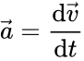 , Получим:

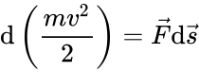 Если система замкнута, то есть

{\displaystyle {\vec {F}}=0} , то

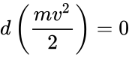 , а величина

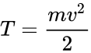

остаётся постоянной. Эта величина называется кинетической энергией частицы. Если система изолирована, то кинетическая энергия является интегралом движения.

Для абсолютно твёрдого тела полную кинетическую энергию можно записать в виде суммы кинетической энергии поступательного и вращательного движения:

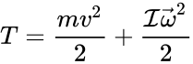

где:

{\displaystyle \ m} — масса тела

{\displaystyle \ v} — скорость [центра масс](https://science.wikia.org/ru/wiki/%D0%A6%D0%B5%D0%BD%D1%82%D1%80_%D0%BC%D0%B0%D1%81%D1%81) тела

{\displaystyle {\mathcal {I}}} — [момент инерции](https://science.wikia.org/ru/wiki/%D0%9C%D0%BE%D0%BC%D0%B5%D0%BD%D1%82_%D0%B8%D0%BD%D0%B5%D1%80%D1%86%D0%B8%D0%B8) тела

{\displaystyle {\vec {\omega }}} — угловая скорость тела.

1. Теорема об изменении кинетической энергии.

Рассмотрим движение [произвольной точки системы](https://isopromat.ru/teormeh/kratkaja-teoria/massa-mehaniceskoj-sistemy) из первого положения во второе:



где Fke — [внешние силы](https://isopromat.ru/teormeh/kratkaja-teoria/klassifikacia-sil), действующие на систему,  
Fki — [внутренние силы](https://isopromat.ru/teormeh/kratkaja-teoria/klassifikacia-sil) системы.

Умножим обе части уравнения скалярно на дифференциал радиуса-вектора drk тогда

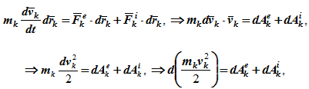

или dTk = dAke + dAki , (1.1)

где Tk — кинетическая энергия точки;

далее получим



Просуммируем по всем точкам системы

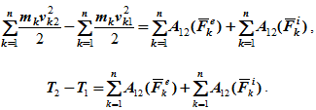

То есть, изменение кинетической энергии механической системы на некотором перемещении равно сумме [работ внешних и внутренних сил](https://isopromat.ru/teormeh/kratkaja-teoria/rabota-sily), действующих на систему, на том же перемещении.

Если в формуле (1.1) обе части уравнения разделить на dt, то можно записать теорему об изменении кинетической энергии системы в дифференциальной форме: производная по времени от [кинетической энергии механической системы](https://isopromat.ru/teormeh/kratkaja-teoria/kineticheskaa-energia) равна сумме мощностей внешних и внутренних сил, действующих на систему.

dTk / dt = dAke / dt + dAki / dt  
dTk / dt = Nke + Nki.

Суммируя по всем точкам системы, получим

dT / dt = ∑Nke + ∑Nki.

1. Потенциальные и неконсервативные силы.

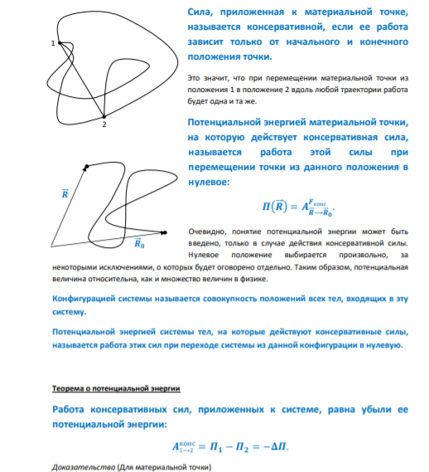

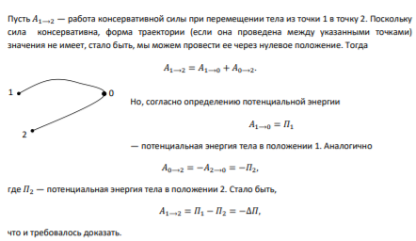

1. Потенциальная энергия.

Потенциальная энергия это энергия, определяемая взаимным положением тел, либо составляющих этих тел, взаимодействующих друг с другом. Иными словами, эта энергия определяется величиной расстояния между телами .

К примеру, когда тело падает вниз и приводит в движение окружающие тела на пути падения, сила тяжести производит положительную работу. И, наоборот, в случае поднятия тела вверх, можно говорить о производстве отрицательной работы.  
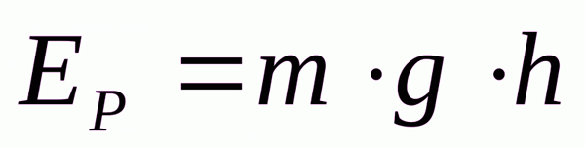

Следовательно, каждое тело при нахождении на определенном расстоянии от земной поверхности обладает потенциальной энергией. Чем больше высота и масса тела, тем больше значение работы, совершаемой телом. В то же время, в первом примере, при падении тела вниз, потенциальная энергия будет отрицательной, а при поднятии потенциальная энергия положительна.

Это объясняется равенством работы силы тяжести по значению, но противоположностью по знаку изменению потенциальной энергии.  
  
Также примером возникновения энергии взаимодействия может служить предмет, подверженный упругой деформации — сжатая пружинка : при распрямлении ей будет производиться работа силы упругости. Здесь речь идет о совершении работы вследствие изменения расположения составляющих тела относительно друг друга при упругой деформации.

1. Закон изменения потенциальной энергии.

|  |  |
| --- | --- |
| **Закон сохранения механической энергии.** | |
| ***Сумма кинетической и потенциальной энергий системы тел называется полной механической энергией***системы. | ***E = Ep + Ek*** |
| Учитывая, что при совершении работы *A = ΔEk* и, одновременно, *A = - ΔEp,* получим:  *ΔEk = - ΔEp* или      *Δ(Ek + Ep)=0*– изменение суммы кинетической и потенциальной энергий (т.е. изменение полной механической энергии) системы равно нулю. | ***ΔEk = - ΔEp*** |
| Значит, полная энергия системы остается постоянной:  ***E = Ep + Ek = const.***  ***В замкнутой системе, в которой действуют только консервативные силы, механическая энергия сохраняется.*** (Или: *полная механическая энергия системы тел, взаимодействующих силами упругости и гравитации, остается неизменной при любых взаимодействиях внутри этой системы*). | ***E = Ep + Ek = const*** |
| Например, для тела, движущегося под действием силы тяжести (падение; тело, брошенное под углом к горизонту, вертикально вверх или движущееся по наклонной плоскости без трения): |  |

1. Закон сохранения и изменения полной механической энергии системы материальных точек.

Сформулируем закон изменения полной механической энергии системы. Пусть система материальных точек (тел) не является замкнутой. На материальные точки, кроме внутренних консервативных сил, действуют любые другие силы, которые будем называть сторонними. Отнесем к сторонним силам все внешние силы (силы со стороны тел не входящих в систему), а также все диссипативные силы (силы трения, силы сопротивления), как внутренние, так и внешние. Таким образом, сторонними силами будем называть все силы, кроме внутренних консервативных сил.

Если система материальных точек перешла из произвольного начального положения 1 в произвольное конечное положение 2, то, согласно теореме о кинетической энергии, работа всех приложенных к материальным точкам сил равна приращению их кинетических энергий. Следовательно, работа всех сил, действующих на систему и внутри системы, равна приращению кинетической энергии системы материальных точек: *A*1−2=*E*к2−*E*к1, где *E*к2 и *E*к1 – кинетическая энергия системы материальных точек в конечном и начальном состоянии соответственно.

Представим работу *A*1−2 как сумму работы *A*1−2конс консервативных внутренних сил и работы *A*1−2стор всех сторонних сил: *A*1−2=*A*1−2конс+*A*1−2стор. Учтем свойство потенциальной энергии системы, согласно которому работа консервативных сил равна убыли потенциальной энергии: *A*1−2конс=*E*п1−*E*п2.

Так как *A*1−2=*E*к2−*E*к1 и *A*1−2=*A*1−2конс+*A*1−2стор, то *A*1−2=*E*п1−*E*п2+*A*1−2стор. Приравняв выражения, получим *A*1−2стор=(*E*2+*E*2)−(*E*к1+*E*п1)=*E*2−*E*1, где Е2 и Е1 – полная механическая энергия системы материальных точек в положениях 2 и 1 соответственно.

Таким образом, работа сторонних сил *A*1−2 при переходе системы материальных точек (тел) из произвольного начального положения в произвольное конечное положение равна приращению полной механической энергии системы:

*A*1−2стор=*E*2−*E*1. (6.19)

Если в замкнутой системе, кроме консервативных сил, действуют еще диссипативные силы, например сила трения, то полная механическая энергия не сохраняется (часть механической энергии превращается в тепло). В этом случае выполняется общефизический закон сохранения энергии: энергия никогда не создается и не уничтожается, она может только переходить из одной формы в другую.

С помощью законов сохранения импульса и энергии исследуем движение сталкивающихся тел.